Муниципальное автономное дошкольное образовательное учреждение
«Детский сад №131»
города Рязани.

Конспект занятия с детьми 4 – 5 лет по художественно-эстетическому развитию

Тема:

«Божья коровка

Воспитатель
Демешова Мария Владимировна

Тема: «БОЖЬЯ КОРОВКА»

Цель – развитие у детей художественно-творческих способностей.

Задачи:
- снятие эмоционального и мышечного напряжения;
- уточнять и расширять знания детей об окружающем мире;
- совершенствовать коммуникативные навыков и творческие способности детей;
- закреплять приемы: отщипывания, скатывания, надавливания, размазывания пластилина;
- развивать мелкую моторику рук, координацию движений рук, глазомер;
- воспитывать межличностное доверие и групповое сотрудничество;
- продолжать воспитывать усидчивость, аккуратность в работе, желание доводить начатое дело до конца.

Предварительная работа: наблюдение на прогулке за насекомыми, рисование, аппликация. Беседа о насекомых, рассматривание игрушек, картин П.А. Жиличкина. Рассматривание картин «Насекомые», книги с иллюстрациями С.А. Иванова, Е.А. Пономарева «Жизненный цикл животных».
Дидактические игры: «Кто что умеет?»,«Узнай по описанию».
Настольно-печатная игра «Кто, где живет».
Индивидуальная работа с детьми.

Оборудование: игрушечная божья коровка; магнитная доска, магнит, картина «Божья коровка» и раздаточные картинки «божья коровка» на каждого ребенка; магнитофон, CDдиск «Волшебство природы»; шаблоны «божьих коровок» на каждого ребенка, салфетки, стека, доска для лепки, пластилин, подставочки для пластилина; «волшебный» цветок, колокольчик, стулья по количеству детей.

Ход занятия.
- Организационная часть:
Сегодня я хочу пригласить вас в сказку.
- Ребята, а теперь сядьте так, чтобы вам было удобно и просторно, закройте глаза и слушайте мой голос (включает аудиозапись). Представьте себе, что вы находитесь на поляне в прекрасный весенний день... Теплый ветерок шелестит высокой, густой травой, от луговых цветов пахнет медом, слышно стрекотание кузнечиков... Прямо перед собой на зеленом листике вы видите божью коровку... Она ползет не спеша. У нее красивые красные крылья с черными точками... (Выключает аудиозапись.) Откройте глаза... Потянитесь...
(Педагог показывает им игрушечную божью коровку.)
- К нам в гости прилетела божья коровка. Посмотрите, какая она красивая! Давайте поздороваемся с ней и улыбнемся друг другу.
(Дети выполняют задание.)
- Сейчас божья коровка будет подлетать к каждому из вас, а вы свою дружбу будете передавать вместе с божьей коровкой соседу слева. Я начну, а вы продолжите: «Я передаю свою дружбу Ангелине. Она добрая и справедливая девочка».
(Дети выполняют задание.)

Физкультминутка перед работой:
- Давайте попробуем превратиться в божьих коровок.
Мы вокруг себя покружились (Дети кружатся.)
И в божьих коровок превратились.
Божьи коровки, покажите мне
Ваши головки, носики, ротики,
Ручки-крылышки, ножки, животики.
(Дети выполняют задание.) Если педагог наблюдает у кого-то из детей скованные и резкие движения, то он может легким поглаживанием снять у ребенка излишнее напряжение.
- Подул теплый ветерок... Поднял божьих коровок в воздух, и они полетели... (Дети, изображая полет божьих коровок, медленно бегают, плавно машут руками, тихо жужжат.)
- Мы вокруг себя покружились (Дети кружатся.)
И в мальчиков и девочек превратились.

Гимнастика для глаз:
- Давайте мы понаблюдаем, как летает божья коровка.
(Дети следят за «полетом божьей коровки»: влево – вправо, вверх – вниз, по волнистой линии.)
- Замечательно! А теперь наша божья коровка приземлилась. Давайте мы ее рассмотрим ближе. (Педагог прикрепляет к магнитной доске картину «Божья коровка», предлагает детям рассмотреть и описать ее.Дети выполняют задание.)
- Какие части тела есть у божьей коровки? (Дети называют части тела – голова, туловище, глазки, усики, крылья.)
- Божья коровка, а кто твои друзья?
«Божья коровка» отвечает, что она дружит с божьими коровками, похожими на нее, и просит детей помочь ей.
- Божья коровка хочет оказаться на весенней солнечной полянке среди цветов и друзей.Что-же делать,ребята?Посмотрите,какая она грустная!(ответы детей.) Как же нам помочь ей. (ответы)

- Практическая часть:
Этапы выполнения работы:
-Что же мы задумали? (принцип пяти пальцев, дети загибают пальчики и называют.)
-Вы это прекрасно все умеете делать. Я вам немного напомню.
Головка — (черный цвет). Отщипываем маленький кусочек пластилина, круговыми движениями рук или пальчиками, скатываем шарик для головы (показываю уже заранее сделанный образец), надавливаем, размазываем.
Туловище, крылышки — (красный цвет);Отщипываем маленький кусочек пластилина, круговыми движениями рук или пальчиками скатываем шарик для туловища (показать), надавливаем, размазываем. Потом проведем стеком линию посередине туловища (показываю уже заранее сделанный образец).
Пятна, усики, лапки — (черный цвет). Глазки-(белый цвет).
А как мы их будем делать? (ответы)
Что мы забыли еще сделать? (ответы)
«Божья коровка» предлагает ребятам приступить к работе.
Дети готовят себе места для работы.

Пальчиковая гимнастика: «Божья коровка.»

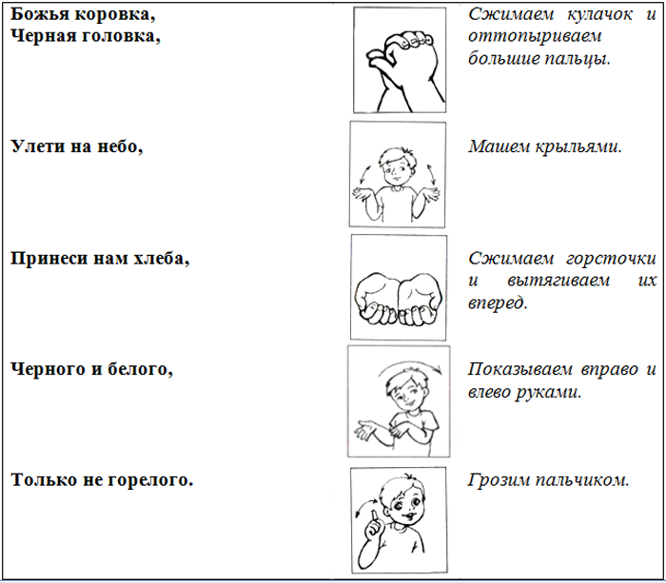
Дети выполняют. ( Педагог наблюдает и помогает.)

3. Заключительная часть:
- Какие вы все молодцы. Сколько новых друзей появилось у божьей коровки. А все ли у нас получилось, как мы задумали?

Анализ работ:
Вместе с детьми любуемся своим творчеством, дети рассказывают, какая получилась божья коровка (красивая,аккуратная, яркая, веселая, грустная). У нее лапки, усики, какого они цвета.
- Вот и настала пора нам возвращаться обратно в нашу группу. Божья коровка останется на волшебной цветочной полянке, а чтобы ей не было скучно – я предлагаю вам на прощание подарить ей наших божьих коровок и пожелать всего самого хорошего.
- Сейчас мы с вами закроем глаза и прислушаемся к звукам музыки. Как только вы услышите свои имена и звон колокольчика - открывайте глаза. (Звучит музыка природы.). В нашу группу возвращается Ангелина … Семен … Артем … Вика.
- На этом наше путешествие закончилось. Всем спасибо и до новых встреч!

